REDACTION MEDICALE
ÉVALUATION CRITIQUE DES ARTICLES SCIENTIFIQUES

But de cette séance pratique: l'acquisition des compétences de base pour la rédaction scientifique correcte
Utilité:
- Rédiger correctement votre thèse de diplôme et des autres recherches personnelles, soit pour la publication en texte intégral dans des revues ou pour l'édition des actes de conférence que vous assisterez

- l'évaluation critique des documents scientifiques que vous lirez dans le cadre de votre formation médicale continue (FMC)

Scénario
Vous devez mettre en pratique vos connaissances sur l'écriture scientifique médicale correcte. Vous trouvez un article intéressant publié dans un journal et vous le lisez afin d'identifier lesquelles de ses éléments ont été écrites correctement et lesquelles aurait pu être mieux écrit.

Exigences:
Suivez ces instructions!
Colorée en rouge la réponse – seulement si il y a du texte dans l’article qui corresponde a la question dans le questionnaire ci-dessous (par exemple, ne choisirez oui si vous pensez que les auteurs ont fait une chose mais ils n’ont pas écrit de ca. Ici c’est important d’observer si les auteurs ont écrit ou non certain choses importantes.
Certaines des réponses sont soulignés (italique indiquent comment un article doit être correctement écrit).
Parfois, l'une des questions ne s'appliquent pas – colorée la réponse ne s’applique pas. Parfois l’information est tout a fait déductibles depuis le contexte, mais il n’est pas exprimée directement - marquer alors - déductibles.
Si dans le questionnaire il est écrit «exemple », vous devez copier/illustrer la demande avec un exemple.
Guide d'évaluation critique:
Titre: trop concis (oui, non)? Trop précis (oui, non)? Longueur (nombre de mots est inférieur à 15? ~ relatif): (adéquate, inadéquate)? Position forte (les premiers mots dans le titre – ici les plus important concepts doit être écrites) (quelles sont les mots de la position forte?: ...).

Introduction: présente l'aspect général du sujet (oui, non), présente l'aspect particulier (specifique) de la question (non, oui - par exemple: ...); La motivation de réaliser l’etude (oui, non) ; Le but de l'étude est clairement indiqué (oui, non) - copiez la déclaration du but: ...; Le but de l'étude est à la fin de l’Introduction (oui, non). Y at-il des déclarations non justifiées par des références? (ex. des informations comme des moyennes, pourcentages, ou d’autres informations depuis d’autres études qui n’ont pas été citée) (non, oui - par exemple: ...).

Matériel et méthodes: Les auteurs expliquent sur qui ou sur ce quoi ils ont accompli leurs études (oui, non, exemple: ...), les critères d'inclusion sont clairement énoncés (non, oui - exemple: ...), les critères d'exclusion sont clairement énoncés (non, oui - par exemple: ...); le cadre dans lequel l'étude a été réalisée est énoncé (par exemple les patients de l'hôpital - en général / une département d’un hôpital / hôpital spécialise en particulier – oncologie / ambulatoire / les patients ont des médecins de famille / des cabinets de médicine dentaire / des patients de la population générale, ...) (oui, non, déductible, par exemple: ...); Le type d'étude est présentée (par ex. série de cas consécutifs, rétrospective, prospective, étude cas-témoin, étude de cohorte, essai clinique randomisé) (non, oui, déductible - exemple: ...) ; Les auteurs expliquent ce qu'ils ont testé / compare / calculé? (non, oui - par exemple: ...); Les auteurs expliquent les méthodes statistiques qu'ils ont utilisés? (non, oui - par exemple: ...) ; Techniques utilisées (par exemple des appareilles de mesure, auto-analyseurs pour les tests biochimiques, les taches pour la microscopie, appareils de diagnostic IRM, des questionnaires standardisés, l'échelle visuelle analogique de la douleur ...) (non, oui, ne s’applique pas - par exemple: ...); Le temps des verbes est approprié? (passé / présent). ERREURS: Y a t-il des commentaires, explications, des comparaisons, des allusions à la population étudiée? (non, oui - par exemple: ...)

Résultats: Les auteurs présentent toutes résultats, positifs et négatifs? (des résultats positifs signifient que le résultat du test était statistiquement significatif - p <0,05, des résultats négatives - p >0,05. Les résultats négatifs ont leur importance aussi) (non, oui - par exemple: ...), rien d'autre que des résultats (non, oui - par exemple: ...), le temps des verbes est approprié? (passé / présent); présentation des résultats marginaux qui ne sont pas directement liées à l'objet de l'étude (non, oui - par exemple: ...) ; Présentation décrivant les données de l'échantillon (non, oui - par exemple: ...) ; ERREURS: Y a t-il des commentaires, explications, des comparaisons, des allusions à la population étudiée ou à la méthode? (non, oui - par exemple: ...), des références: sont-ils placés dans ce chapitre? (non, oui - par exemple: ...); des comparaisons avec les résultats des autres auteurs: sont-ils placés dans ce chapitre? (non, oui - par exemple: ...);
Figures et tableaux: les mêmes informations dans les deux, figures et tableaux (redondant) (non, oui, ne s’applique pas - exemple: ...); sont-ils compréhensibles indépendamment de leur contexte (oui, non); sont-ils mentionnés dans le texte (oui, non); sont-ils numérotées dans l'ordre d'insertion (oui, non). Le texte est écrit dans la même langue dans la figure/tableau, dans la langue de l’article (oui, non);
Les figures ont-ils des légendes appropriées (non, oui, ne s’applique pas) et des axes convenablement définis (non, oui) y compris les unités de mesure? (oui, non, ne s’applique pas), le titre existe (non, oui), leurs titres sont-ils insérés ci-dessous? (oui, non); numérotées en utilisant des chiffres indo-arabes (oui, non) ; les abréviations sont expliquées (non, oui, ne s’applique pas) ; les groups sont clairement identifiées par couleurs/ panneaux / légendes / précisions (non, oui, ne s’applique pas) ;
Des critères spécifiques pour certains types de graphes:
- graphique sectoriel (camembert/pie): catégories doivent être indiqués dans la légende ou dans le graphique (oui, non);
- Histogramme: colonnes sans espace entre eux (oui, non); la légende est absente (oui, non);
- Graphique comparant la moyenne: les barres du diagramme entourant la moyenne sont expliquées (par exemple 1 ou 2 écarts-types, 1 ou 2 erreur-type ou intervalle de confiance à 95%) (oui, non) ; les groupes doivent être inscrits sur le graphique (oui, non);
Les tableaux ont-ils des titres (oui, non); insérés au dessus d'eux? (oui, non); contiennent-ils des unités de mesure correctes, des en-têtes (oui, non, ne s’applique pas); contiennent-ils des unités de mesure ou pourcentage, dans le contenu du tableau (oui, non); les abréviations sont expliquées (non, oui, ne s’applique pas) ; les totaux globaux et partiels sont cohérentes et ajoutent-ils à 100% (oui, non), les colonnes et les lignes sont clairement définies (oui, non).
Les nombres pas trop des décimales (oui, non)

Discussions: Les auteurs expliquent si le but de leur recherche a été atteint ou pas (oui, non); les principaux résultats sont résumés (oui, non), les auteurs écrivent une appréciation critique de la qualité et la validité de leurs résultats (oui, non ), ils discutent si le nombre de sujets a été suffisant pour tirer des conclusions, ou si les sujets ont été bien choisis pour l’étude (oui, non), ils discutent si la méthode choisie a été optimale dans la résolution de la question de recherche (oui, non, ne s’applique pas), ils expliquent pourquoi ils ont préféré cette méthode par rapport aux autres méthodes (non, oui - pourquoi ont-ils?, ne s’applique pas), ils comparent les résultats obtenus avec ceux d'autres auteurs (oui, non, ne s’applique pas), ils expriment une évaluation critique des autres recherches publiés sur le même sujet (par exemple – le groupe de sujets est différent, des méthodes différentes) (oui, non);
ERREURS: Répétition de tous les résultats déjà présentés dans le chapitre Résultats (oui, non); Répéter ce qui a été dit au chapitre "Introduction" (oui, non); Citer un auteur une référence appropriée (oui, non).

Résumé: il doit apporter des réponses aux questions suivantes: Pourquoi la recherche a été effectuée/le but/ l’objectif (oui, non); Comment on a effectuée la recherche/matériel et méthode (oui, non); Ce qui a été trouvé/ les principaux résultats (oui, non); Quelles conclusions ou généralisations on a tiré (oui, non). La longueur d'un résumé varie selon le Journal (généralement entre 150-300 mots - combien de mots, env. ...); ERREURS: Le résumé contient des références, des figures, des tableaux, (oui, non), des abréviations sans explication (oui, non), il présente des résultats qui ne figurent pas dans le chapitre Résultats (oui, non); des rapports sur les résultats d'autres auteurs (oui, non).

En ce qui concerne l'article en entier:
Références (le système dépend de la revue; généralement, les revues médicales utilisent le système Vancouver): suivent le système Vancouver (oui, non, ne s’applique pas); les références sont insérées dans le texte immédiatement après la déclaration correspondante (oui, non); Des références apparaissent dans les chapitres: titre (oui, non), résumé (oui, non), résultats (oui, non).
Style global: utilisation correcte des temps des verbes (oui, non); (passé pour les actions passées, présente pour des notions bien établies), le ton est objectif et neutre (sans « fantastique ») (oui, non).
La précision en ensemble: (faible / plutôt faible / moyenne / assez bonne / bonne).
Clarté d'ensemble: (faible / plutôt faible / moyenne / assez bonne / bonne).

D'autres questions concernant le rédaction médicale:

Utilisez les critères d'évaluation ci-dessus (visible en haut aussi) pour evaluer les tableaux / figures ci-dessous:

Figures et tableaux: les mêmes informations dans les deux, figures et tableaux (redondant) (non); sont compréhensibles indépendamment de leur contexte (oui); sont mentionnés dans le texte (oui); sont numérotées dans l'ordre d'insertion (oui). Le texte est écrit dans la même langue dans la figure/tableau, dans la langue de l’article (oui);
Les figures ont des légendes appropriées (oui, s’il est le cas) et des axes convenablement définis (oui) y compris les unités de mesure (oui, s’il est le cas), le titre existe (non, oui), leurs titres sont insérés ci-dessous (oui); numérotées en utilisant des chiffres indo-arabes (oui) ; les abréviations sont expliquées (oui) ; les groups sont clairement identifiées par couleurs/ panneaux / légendes / précisions (oui, s’il est le cas) ;
Des critères spécifiques pour certains types de graphes:
- graphique sectoriel (camembert/pie): catégories doivent être indiqués dans la légende ou dans le graphique (oui);
- Histogramme: colonnes sans espace entre eux (oui); la légende est absente (oui);
- Graphique comparant la moyenne: les barres du diagramme entourant la moyenne sont expliquées (par exemple 1 ou 2 écarts-types, 1 ou 2 erreur-type ou intervalle de confiance à 95%) (oui) ; les groupes doivent être inscrits sur le graphique (oui);
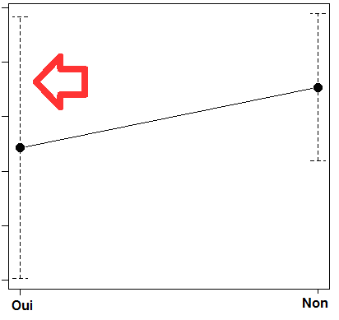
Les tableaux ont des titres (oui); insérés en dessus d'eux? (oui); contiennent des unités de mesure correctes, des en-têtes (oui, s’il est le cas); contiennent des unités de mesure ou pourcentage, dans le contenu du tableau (non); les abréviations sont expliquées (oui) ; les totaux globaux et partiels sont cohérentes et ajoutent à 100% (oui), les colonnes et les lignes sont clairement définies (oui).

1) Evaluez la figure suivante :
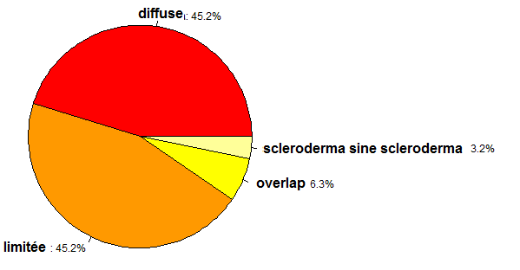
Ecrivez ce que n’est pas bien rédigée dans la figure (s’il y a des problèmes) :

2) Evaluez la figure suivante :
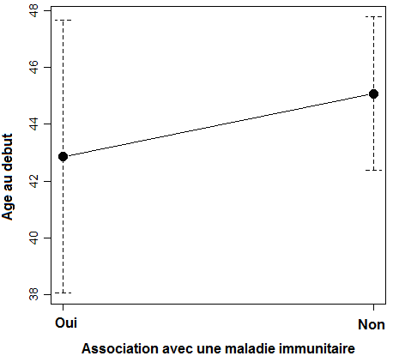
Figure 1 L’âge au début en fonction de la présence des maladies immunitaires
Ecrivez ce que n’est pas bien rédigée dans la figure (s’il y a des problèmes) :

3) Evaluez la figure suivante :
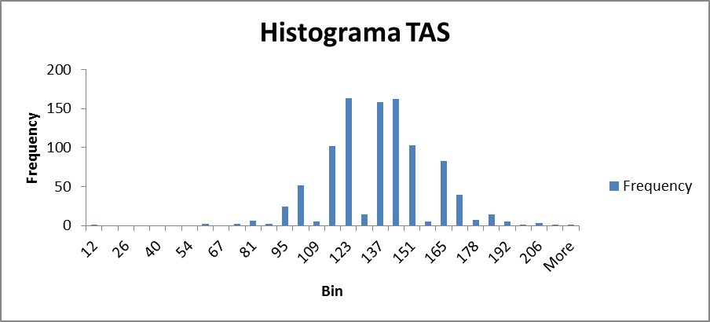
Ecrivez ce que n’est pas bien rédigée dans la figure (s’il y a des problèmes) :

4) Evaluez le tableau suivante :
 | N. | % (95% CI) | Cholesterol total (mg/dl)
oui | 72 | 57.143% (48.024 - 65.918) | 181.3 (32.1) (mg/dl)
non | 54 | 40.857% (34.082 - 51.976) | 196.4 (27.3) (mg/dl)

Ecrivez ce que n’est pas bien rédigée dans le tableau (s’il y a des problèmes) :

5) préciser les erreurs de rédaction médicale scientifique (s’il y a des problèmes) des énoncés suivants dans le chapitre Résultats d'un article scientifique: "La pression artérielle systolique moyenne des sujets dans le groupe traité par l'énalapril est de 135 mmHg. Ce résultat est extraordinaire. Les valeurs de la littérature ont été de 150 mmHg [19] ou 173 [20] mmHg dans des situations similaires. "
•
•
•
6) préciser les erreurs de rédaction médicale scientifique (s’il y a des problèmes) des énoncés suivants dans le chapitre Matériel et méthodes d'un article scientifique: "La pression artérielle des sujets de l'étude a été mesurée avec une colonne sphygmomanomètre à mercure. On a utilise un telle tensiomètre parce que les tensiomètres digitaux ne sont pas fiables ".
•
•
•
7) préciser que les erreurs d'écriture (le cas échéant) des énoncés suivants dans le chapitre Introduction d'un article scientifique: "Le but de l'étude était d'évaluer l'efficacité de clofibrat par rapport au placebo chez les patients atteints d'hypercholestérolémie familiale. L'hypercholestérolémie est un problème important car elle peut conduire à l'athérosclérose. Dans la littérature, ils ont trouvé la valeur moyenne du cholestérol total 233 mg / dL ou 256 mg / dl chez les sujets traités par le clofibrate. ”:

Conclusion de cette activité:
L'activité d'aujourd'hui vous aide à comprendre la rédaction médicale correcte pour votre thèse de fin d'études ou pour des recherches personnelles et vous donne des outils pratiques pour l'évaluation des documents scientifiques que vous lirez dans le cadre de votre formation médicale continue (FMC).

Enregistrez les modifications apportées à ce document Word, puis fermez-le.
Joignez ce document Word à un message e-mail et envoyez-le à l'adresse fournie par votre professeur.
Dans l’Objet du mail précisez: Votre nom complet, votre année et groupe, le titre de cette activité.

